Сценарий спортивного праздника для детей подготовительных групп «С физкультурой я дружу»

ХОД ПРАЗДНИКА
Парад участников: на спортивную площадку под звуки Олимпийского марша входят команды (впереди капитан команды, за ним команда в колоне по одному человеку).
Ведущий: Приветствуем участников Малой олимпиады! Встречаем: команда «Олимпийцы», команда «Молния»!
(Построение команд)
Ведущий:
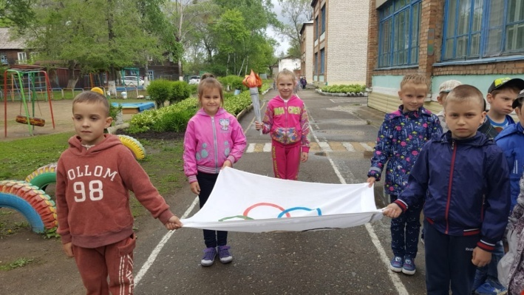
Что такое олимпиада?
Это честный спортивный бой!
В ней участвовать – это награда!
Победить же может любой!!!
Внимание! Равнение на флаг! Внести Олимпийский флаг предоставляется детям старшей группы. Флаг внести! (Под музыку дети вносят Олимпийский флаг).

Ведущий: Приветствуем на нашем стадионе олимпийский огонь.
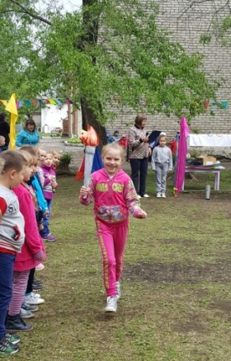
(Под музыку вносит факел ребёнок, зажигает олимпийский огонь).
Ведущий: Считать «Малые олимпийские игры» открытыми!
Предлагаю вам посмотреть спортивную зарисовку
«Олимпийские надежды», выступают дети старших групп

Упражнения с флагами, лентами, помпонами и обручами
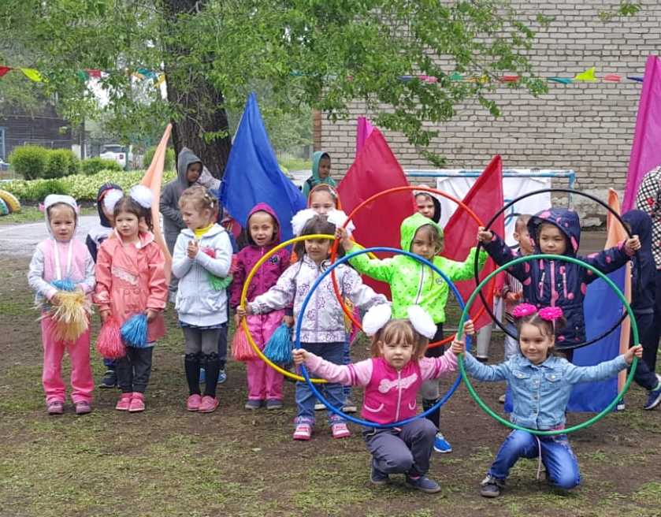
1 Ребёнок
На планете в мире нашем
Пять материков живых
Пять колец - какого цвета
Каждый материк из них?
2 Ребёнок
Посмотрите - желтый цвет,
Это Азии привет!
3 Ребёнок
Цвет травы – зелёный цвет,
Это Австралии привет!
4 Ребёнок
А вот это Красный цвет –
Америка вам шлёт привет!
5 Ребёнок
Знают все, что чёрный цвет,
Знойной Африке – привет!
6 Ребёнок
Голубой Европы цвет,
Тоже шлёт нам всем привет!
7 Ребёнок
Пять колец, пять кругов –
Знак пяти материков.
Ведущий
Знак, который означает,
То, что Спорт, как общий друг.
Все народы приглашает,
В свой Всемирный - мирный круг.
8 ребёнок
Ветер крылатый мы обгоняем,
Первые в беге ленточки рвём,
Точно в ворота мяч забиваем,
Прыгаем ловко и быстро плывем!
9 ребёнок
Выходя на старт отважно,
К финишу спешим достойно,
В нашем садике ребята
Физкультурой все довольны.
Ведущий: И даже воспитатели, посмотрите упражнения с полотнами в исполнении наших любимых воспитателей
Упражнения с полотнами «Радуга желаний»
Ведущий
Сегодня в наших соревнованиях принимают участие ребята 4 команд, которые состоят из детей подготовительной и логопедической «Б» групп.
Ведущий
Стать чемпионами, мы знаем,
Задача сложная для всех.
Соревнованья начинаем,
И твёрдо верим в ваш успех!
А начнём мы их с клятвы спортсменов:
Эй, спортсмены, подтянитесь,
Все смотрите на меня,
Повторим со мною вместе,
Клятвы добрые слова:
Клянемся дружными мы быть,
Дети.
Клянемся!!!
Ведущий
И слезы горькие не лить,
Дети.
Клянемся!!!
Ведущий
С улыбкой трудности встречать,
Дети.
Клянемся!!!
Ведущий
И смело их преодолевать,
Дети.
Клянемся!!!
Ведущий
Девиз Олимпийцев!:
Ведущий
Кто с ветром проворным может сравниться?
Дети.
Мы Олимпийцы!
Ведущий
Кто верит в победу, преград не боится?
Дети.
Мы Олимпийцы!
Ведущий
Клянемся быть честным, к победе стремиться!
Рекордов высоких клянемся добиться!!!
Дети.
Клянемся! Клянемся! Клянемся!
Ведущий итак ребята вас ждут непростые соревнования, но я твердо уверена, что вы с ними справитесь. А после окончания соревнований вы все должны построится на этом же месте для награждения.
Ведущий:
А теперь друзья вперёд!
Эстафета всех нас ждёт!
Эстафеты:
- «Ловкая скакалка» прыжки через скакалку
- «Быстрый самокат» проехать на самокате до флажка и обратно
- «Веселый мяч» отбивание мяча о землю
- «Кто дольше» крутим обруч
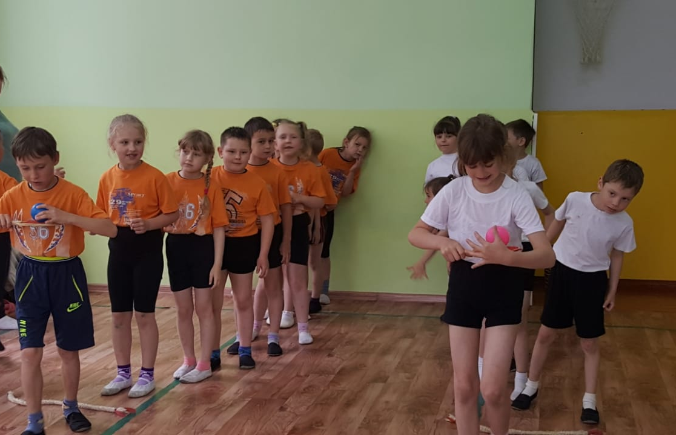
- «Пронеси не урони» пронести ложку с теннисным мячом, обратно бегом мяч в руке

Ведущий:
Пришло время подвести итоги наших соревнований (построение на стадионе)
За ловкость силу и сноровку,
Упорный труд на тренировках,
За собранность, стальные нервы,
И за стремление быть первым,
За мужество и за терпенье,
Талант, напор и вдохновенье
И за прекрасный результат,
Который лучше всех наград!
Примите от нас в награду грамоты и сладкие призы.
Вручение наград.
Звучит торжественная музыка, производят вынос олимпийского флага и олимпийского огня.
Заяц: Ребята, вы такие сильные и ловкие, вы очень старались! Поздравляем всех участников с хорошими результатами. Надеюсь, вы в дальнейшем будете участвовать во всех соревнованиях! Будьте сильными, ловкими, дружными. А главное – здоровыми! До новых встреч!
В записи звучит песня «Планета спорта» (муз.А.Пахмутовой, сл. Н.Добронравова)

